Масленица
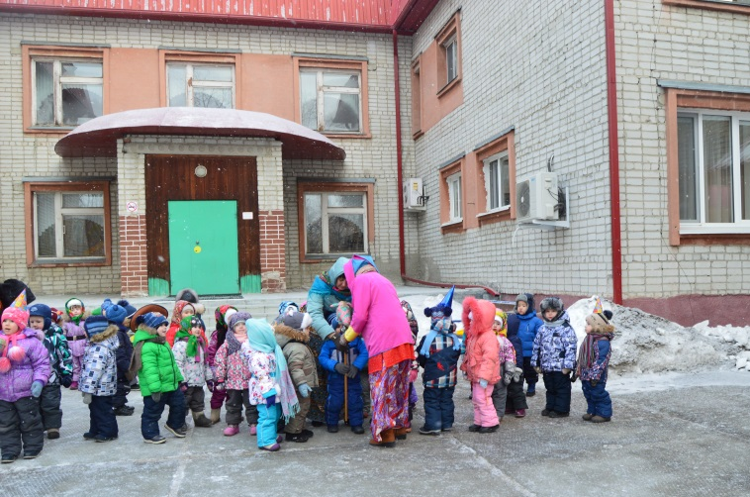

Масленица считается старинным русским народным праздником. По сути, это прощание с зимой и торжественная встреча красавицы-весны. Конкретной даты празднования этого дня в календаре нет.
В 2020 году Масленичные гуляния проходят в период с 24 февраля по 1 марта.
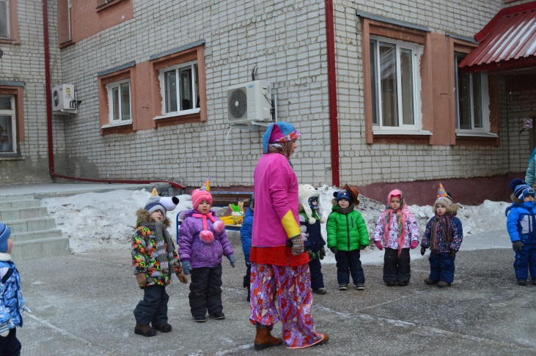
Праздничные гуляния проходят на протяжении всей недели. Ребята с огромным удовольствием помогают Весне-красавице поскорее добраться «Солнышку» к нам в гости.
Проверяют как Зимушка прибрала свои владения.
Ну, и в завершении праздника устраивают соревнования по перетягиванию каната.

